План-конспект
занятия педагога дополнительного образования
Кызыма Герман Игоревич

Объединение-Хапкидо
Программа- «Хапкидо»
Группа-02-69
Дата проведения: 16.12.2023
Время проведения: 17:00
Тема занятия: «СФП. Махи, удержание прямых ног. Чен квон чиги, передней, дальней»
Цель занятия: повысить уровень подготовки спортсмена.

Рекомендуемый комплекс упражнений:
- Подготовительная часть
-круговые вращения головой (5 раз в одну сторону, 5 в другую)
-круговые выражения рук (5 раз в одну сторону, 5 в другую)
-наклоны туловища (вперед, назад, влево, вправо)
-полу шпагат (1.5 мин)
-шпагат (3 мин)
- Основная часть
- Махи ногами (по 10 повторений)
- мах вперед прямой нагой, опорная нога стоит плотно к полу (с удержанием на 5 сек.)
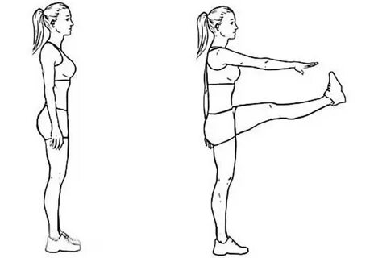

- мах в сторону прямой ногой, опорная нога стоит платно к полу (с удержанием на 5 сек.)

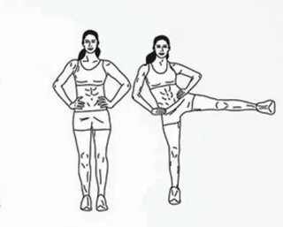

-мах прямой ногой назад, опорная нога стоит плотно к полу (с удержанием на 5 сек.)
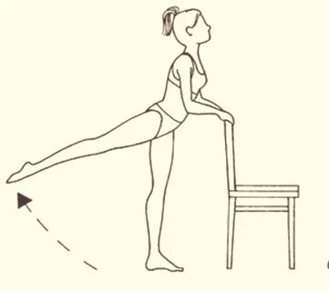

- СФП
-Работа перед зеркалом, выполнение скачков вперёд, назад, вправо, влево движение выполняется в глухой защите (2 минуты)
-Подскоки, высоко поднимая бедра, двигаясь вперед и назад (10 раз)
-Бросок мяча в стену и ловли его, находясь в боевой стойке (2 минуты).
- Чен квон чиги. Передней и дальний удар рукой. (по 20 ударов на каждую руку)
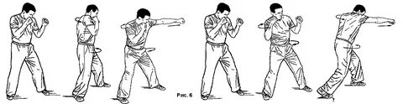

- Заключительная часть
- сед, ноги врозь. Наклон туловища вперед, вправо, влево (20 наклонов)
- перекаты вперед, назад (10 раз)
- шпагат (2 минуты)
Домашнее задание:
Увеличить силу и выносливость ног.

Обратная связь:
Фото самостоятельного выполнения задания отправлять на
электронную почту metodistduz@mail.ru, germankyzym@mail.ru для педагога Кызыма Г.И.

